DZIEŃ 4 TEMAT: „JAKIE POTRAWY POSTAWIMY NA ŚWIĄTECZNYM STOLE?”
(propozycja opracowana na podstawie scenariusza z: Przewodnik metodyczny, Plac zabaw 4 latek, WSiP 2018, cz2.

- Słuchanie wiersza Danuty Gellner „Obudziły się pisanki” - wypowiedzi dziecka, rozmowa z rodzicami

Cele operacyjne - umiejętności dziecka
- zna nazwy tradycyjnych potraw świątecznych, rozpoznaje je na ilustracjach

Wiersz Danuty Gellner „Obudziły się pisanki”:
Obudziły się pisanki wielkanocnym rankiem i wołają:
- Patrzcie! Tu na stole same niespodzianki!
Bazie srebrno – białe i baranek mały.
Ten baranek ma talerzyk,
skubie z niego owies świeży
A baby pękate w cukrowych fartuchach
Śmieją się wesoło od ucha do ucha!
Rozmowa z rodzicami w oparciu o treść wiersza i własne doświadczenia:
- Co na wielkanocnym stole zobaczyły pisanki?
- Przypomnijcie sobie, jakie jeszcze rzeczy możemy postawić na stole? (np. kurczęta, cukrowe baranki, zajączki, kraszanki, pisanki, bazie / produkty ze święconki: jajka, kiełbasa, chleb, chrzan, sól/ ciasta: mazurek, babka/potrawy: jajka, barszcz biały;
Obejrzyj wspólnie z rodzicami zdjęcia świątecznych potraw zamieszczone w Internecie
- Utrwalenie piosenki „Wielkanocna piosenka”
https://www.youtube.com/watch?v=cNT7haqYeqw

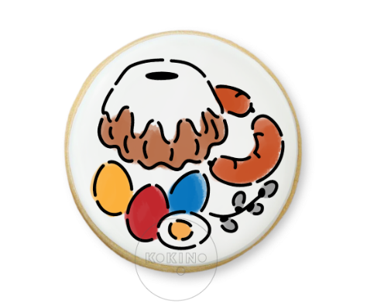
- Ćwiczenia manualne – spróbuj narysować wielkanocne potrawy, możesz skorzystać z podanego obok wzoru
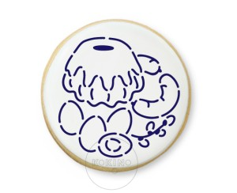

Żródło: https://sklep293076.shoparena.pl/

